 | XIX Seminário Nacional de Distribuição de Energia Elétrica  SENDI 2010 – 22 a 26 de novembro  São Paulo - SP - Brasil

Protótipo de Dispositivo para Bypass de Chave Fusível

Autor - Odomar Simião Pena
Empresa - CEMIG
simiao@cemig.com.br

Palavras-chave
Bypass
Chave
Fusível

RESUMO
O dispositivo para bypass de chave fusível elimina a necessidade de desligamentos na rede de média tensão durante intervenções emergenciais nas proteções de transformadores e derivações.
Sua instalação na estrutura do poste é feito à distância através do bastão isolado tipo “Pega-tudo”ou similar.

1. INTRODUÇÃO
Este protótipo ( Figura 1, 2 e 3) possibilita bypassar uma chave fusível danificada sem a necessidade de desligar a fonte de alimentação do circuito de média tensão, desde que os cabos tenham bitola igual ou superior a 54mm²(1/0) CA. Em bitolas inferiores, por motivo de segurança, é viável dar um pique na alimentação para possibilitar conexão à distância da garra do dispositivo na rede de média tensão, neste caso, a vantagem é ter um bypass que continua oferecendo proteção ao sistema através de elo fusível.

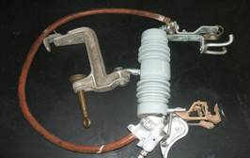
Chave fusível de 100A
Cabo isolado 15KV
Suporte ajustável para afixação na cruzeta
Figura 1
2 sistemas para ajuste de altura e largura de acordo com as medidas da cruzeta.
Figura 2

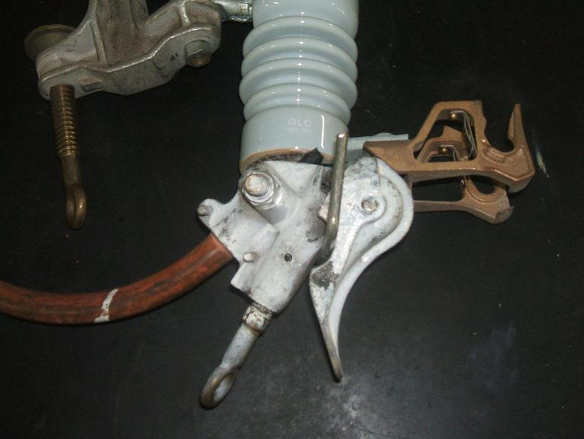
Garra ajustável para ligação do dispositivo à rede elétrica
Figura 3

Este dispositivo contribui positivamente para o DEC (Duração Equivalente por Consumidor) e FEC (Freqüência Equivalente por consumidor) através da diminuição da quantidade de desligamentos para reparos emergenciais na rede e promove maior rapidez nos restabelecimentos de energia, visto que, apenas uma dupla de eletricistas consegue fazer toda a tarefa em apenas alguns minutos, medimos 02 minutos para instalação do dispositivo durante teste feito em rede destinada a treinamentos.
Elimina também a necessidade de acionamento emergencial de equipes de linha-viva para uma simples substituição de chave fusível em troncos de alimentadores com grandes industrias, hospitais, clientes especiais etc...

2. DESENVOLVIMENTO
2.1 OBJETIVO
2.1.1 APLICAÇÃO
Abaixo, (Figura 4) temos uma ocorrência de jamper superior partido em uma chave fusível, neste caso, seria necessário desligar o dispositivo de retaguarda ou acionar equipe de linha-viva para evitar tal desligamento.

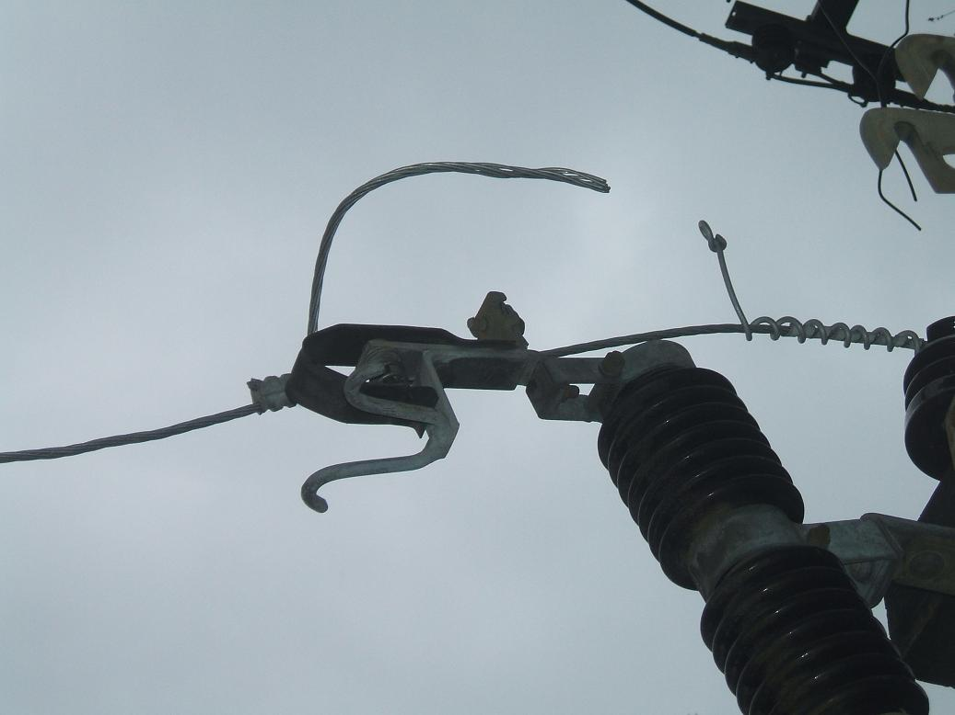
Figura 4

Neste caso, podemos instalar o dispositivo para bypass na cruzeta, ao lado do equipamento danificado (figura 5).

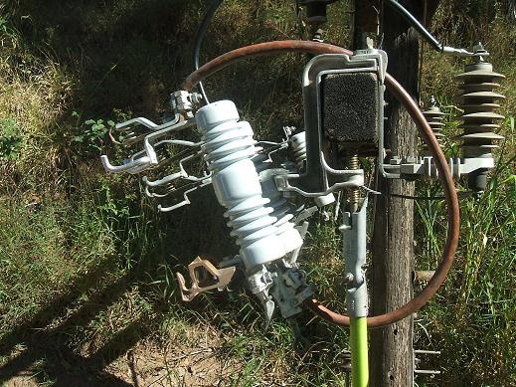
Figura 5

Abaixo,(figuras 6 e 7) inicio e término da conexão do bypass superior do protótipo na rede de média tensão.

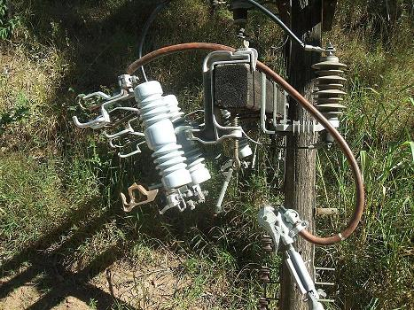
Figura 6

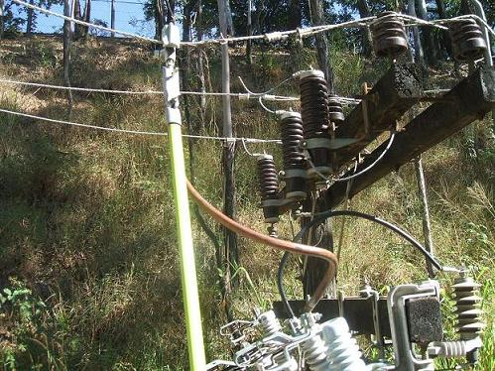
Figura 7

Após conectar o cabo isolado da extremidade inferior do dispositivo na bucha primária do transformador, conecta-se a outra extremidade no suporte fixo do protótipo, (figuras 8 e 9).
Para finalizar a tarefa, resta apenas instalar e fechar o porta fusível.

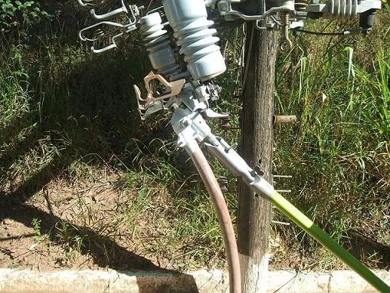
Figura 8

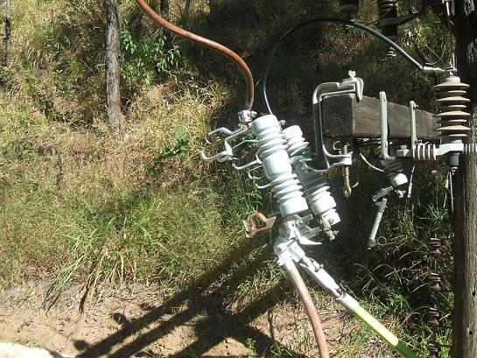
Figura 9
3. CONCLUSÕES
O dispositivo para bypass de chave fusível ainda não elimina a necessidade de um futuro desligamento da rede de distribuição para troca programada da chave danificada, a não ser que, este protótipo fosse desenvolvido e padronizado para todas as proteções de transformadores e derivações em novas redes construídas, assim, em poucos minutos, seria possível a substituição definitiva da chave fusível danificada sem desligar a rede de média tensão, ou seja, estaríamos dobrando os benefícios desta simples idéia.

